**中山大学数据科学与计算机学院本科生实验报告**

**（2017学年秋季学期）**

课程名称：**数字电路与逻辑设计实验**  任课教师：**保延翔**  助教：**李鹏飞**

|  |  |  |  |
| --- | --- | --- | --- |
| 年级&班级 | **2016 教务三班** | 专业(方向) | **软件工程** |
| 学号 | **16340247** | 姓名 | **席睿** |
| 电话 | **13760919069** | Email | **Sirius_see@outlook.com** |
| 开始日期 | **2017/11/01** | 完成日期 | **2017/10/04** |

1. **实验题目**

利用MSI设计组合逻辑电路

1. **实验目的**- 熟悉编码器、译码器、数据选择器等组合逻辑功能模块的功能与使用方法

- 掌握用MSI设计的组合逻辑电路的方法

**三、实验设计与原理**

实验1：实验箱门电路芯片（74LS00、74LS08 、74LS20 和74LS86 ）真值表的测量

* 测量74LS00 四联装二输入与非门的真值表

实验设计：将A1与1Hz连续脉冲相连，A1与LED1相连，B1与模拟开关相连；将输出Y1与LED2相连。闭合模拟开关，记录一个周期内LED1与LED2的亮暗变化，断开模拟开关，记录一个周期内LED1与LED2的亮暗变化。然后将与A1、B1相连的导线接至A2、B2，A3、B3，A4、B4，得到完整的74LS00的真值表。

实验原理：与A1相连的LED1会指示连续脉冲的电平高低，此时只需要改变一次模拟开关的状态，就可以得出与非门的真值表。

* 测量74LS08 四联装二输入与门的真值表
* 测量74LS20 二联装四输入与非门的真值表
* 测量74LS08 四联装二输入异或门的真值表

实验2：

实验3：

实验4：

**四、实验结果**

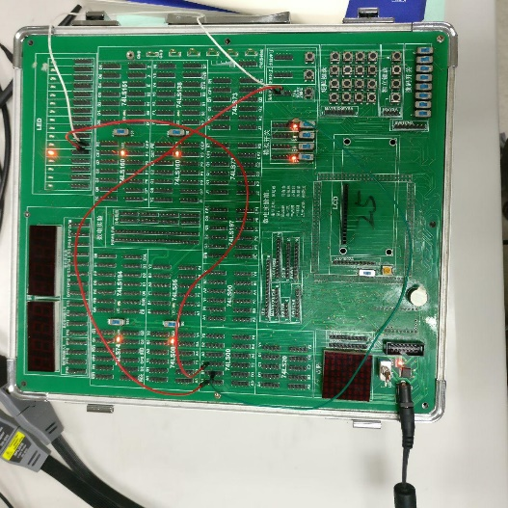**实验1：**

**实验2：**

**实验3：**

**实验4：**

**五、实验感想**